**LP Contabilidad**

Ejecutable enviado

**Tema 1**

Sacar referencia de 14 TER A)

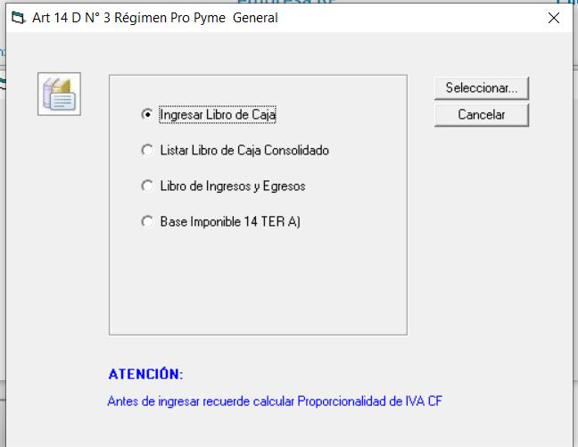

**FW: Listo**

**Tema 2**

Por ahora la Base Imponible no debe aparecer ya que se encuentra en construcción

Debiese aparecer un mensaje que indique al momento de entrar

“Base Imponible en construcción. Saldrá en próximo actualizador”



**FW: Listo**

**Tema 3**

Si dentro de “Datos Empresa” tengo marcado 14DN°3

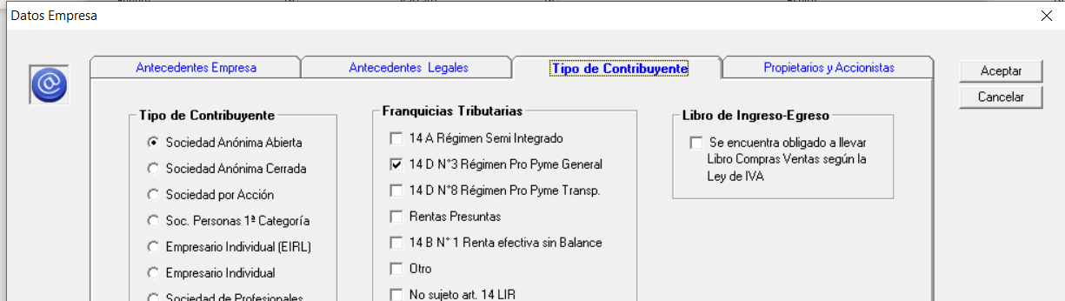

Solo debiese permitir ingresar en la base imponible a ese regimen y no a los dos

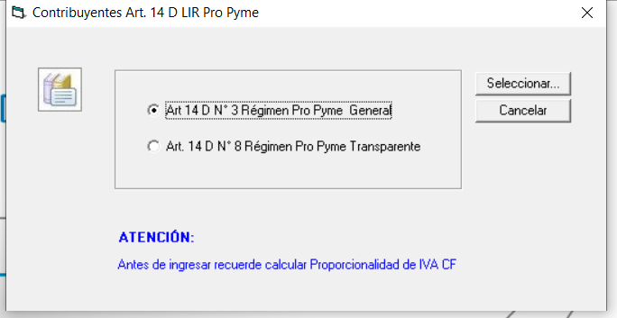

Lo mismo para art. 14 d n° 8

**FW: realmente estamos haciendo un sistema a prueba de tontos. NO ESTOY DE ACUERDO CON TODOS ESTOS BLOQUEOS QUE QUITAN FLEXIBILIDAD AL SISTEMA**

**El usuario debe saber lo que tiene y usa en esta empresa. Además lleva EXACTAMENTE A LA MISMA VENTANA**

**El sistema está quedando lleno de validaciones para el año 2020, que ensucian y complejizan el código. Tratemos de no exagerar, te parece?**

**Tema 4**

Tema todavía aparece en la impresión

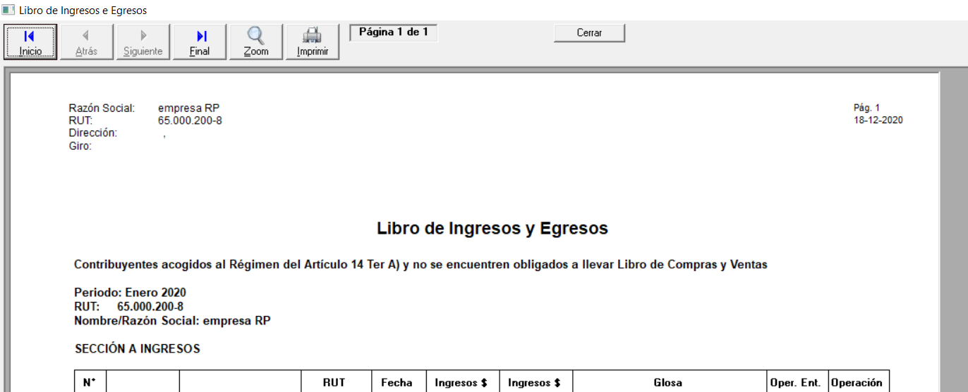

**FW: Listo**

**Tema 5**

Aca cambiar por

Normas de Relación establecidas Art. 14 D LIR

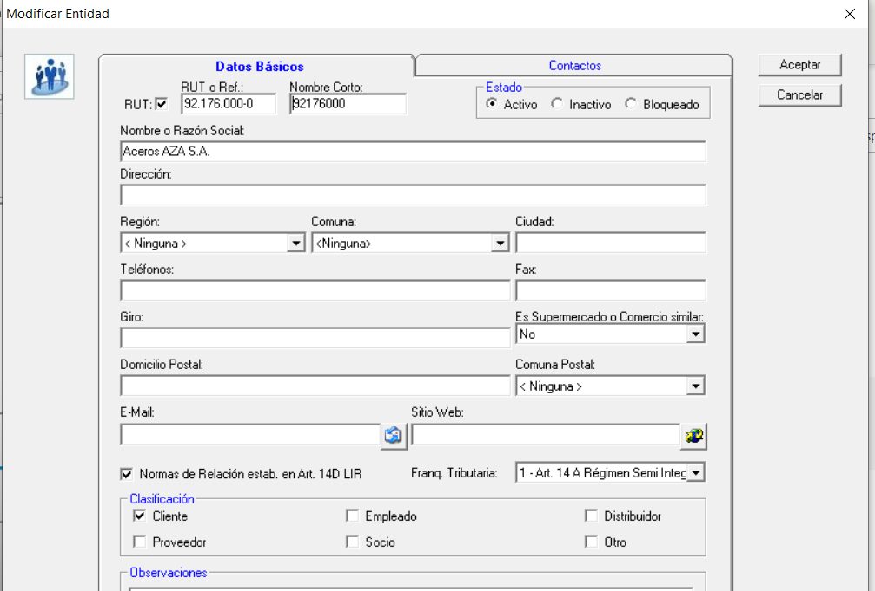

**Víctor, lo abrevié. Podemos dejarlo para que quepa bien por favor? O dime otra abreviación. Mira el espacio disponible. Ya me costó agregar el otro campo en la ventana.**

**Tema 6**

Permite guardar una entidad sin señalar Franquicia Tributaria

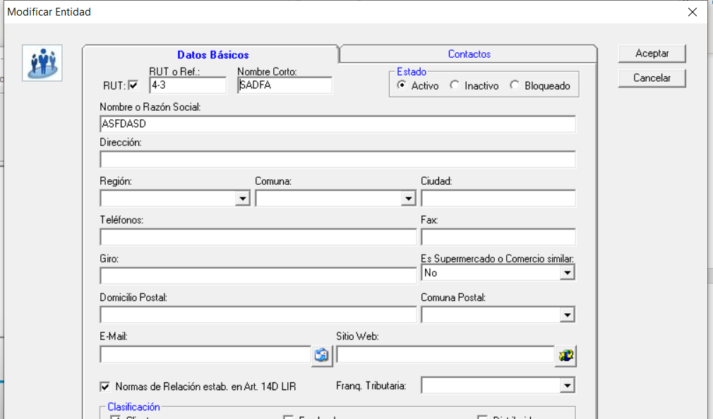

Según Requerimiento “este campo debe ser obligatorio”

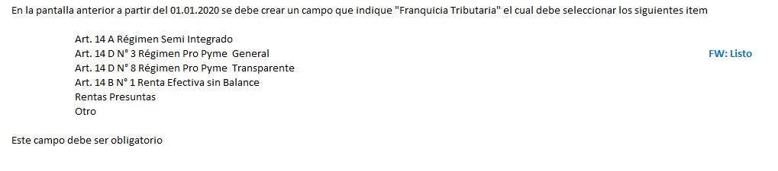

**FW: Víctor , no puede ser obligatorio porque al momento de crear una entidad puede ser que no sepas el dato. Y tendrás que perder todos los datos ingresados. Si quieres ponemos un mensaje.**

**Tema 7**

Este ítem por ahora dejarlo bloqueado ya que vendría en la Etapa 2

Configuración de Cuentas para Ajustes Extra Contable

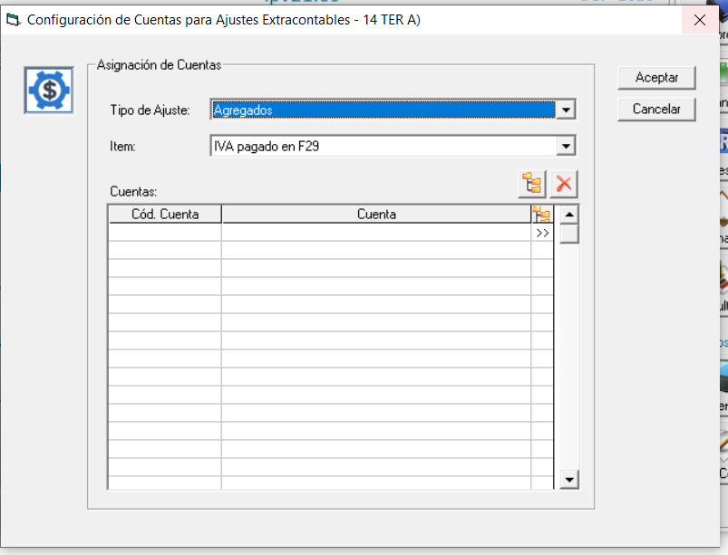

**FW: listo**

**Tema 8**

Este ítem “Normas de Relación…” no esta dentro del formato de importación de entidades

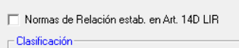

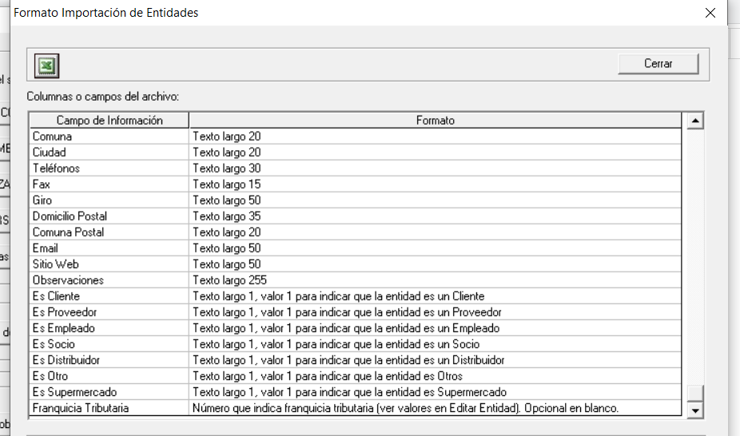

**FW: no estaba antes tampoco para 14 ter. Nunca se solicitó**

**Agregado**